Промежуточный отчет по реализации проекта

муниципальной стажировочной площадки
«Реализация STEM-образования в дошкольной образовательной организации на современном этапе»

(название проекта)

за I полугодие 2022/2023 учебного года

Учреждение: муниципальное дошкольное образовательное учреждение «Детский сад № 93»

Руководитель проекта: Прокуророва Светлана Евгеньевна, заведующий МДОУ «Детский сад №93»

№ п/п | Задачи этапа в соответствии с планом реализации проекта | Основное содержание деятельности (проведенные мероприятия) | Ожидаемые  результаты | Достигнутые  результаты | Что не выполнено  (указать, по какой причине)
1 | Первый модуль ДПП:  установочный  Общие вопросы «Реализация STEM-образования в ДОУ в современных условиях»  Представить слушателям дополнительную программу профессиональной подготовки.  Обозначить основные стратегические направления государственной политики в части stem-образования, робототехники на современном этапе: актуальность вопроса, проблематика.  Актуализировать компетенции слушателей в вопросах реализации современных технологий и методик в практической деятельности ДОУ (понятие «технология», «педагогическая технология», классификация технологий).  Познакомить слушать с понятием «stem»: история возникновения, основные принципы, концепция, форматы, педагогические эффекты.  Представить некоторые форматы реализации stem-образования в практической деятельности ДОУ. | Формирование кейса локальных нормативных актов, УМК, программно-методического обеспечения STEM-технологий  Интерактивная лекция:  «Современные образовательные развивающие технологии нового поколения - stem, робототехника: актуальность, форматы реализации, педагогический потенциал»  (Введение в курс)  26.10.22 г. | Обозначены основные стратегические направления государственной политики в части stem-образования, робототехники на современном этапе: актуальность вопроса, проблематика, структура.  Представлена классификация современных педагогических технологий, понятие.  Представлены основные принципы и подходы stem-образования, педагогическая целесообразность реализации, концепция.  Представлены форматы (модели) реализации stem-образования в практической деятельности ДОУ. | Представлена дополнительная программа профессиональной подготовки (предпосылки создания, учебный план, итоги реализации).  Представлены методические кейсы по теме лекции
2. |  | Восьмая Городская презентационная площадка «Инновационное образовательное пространство муниципальной системы образования города Ярославля» по теме «Инновации в образовании как перспектива будущих достижений».  Мастер-класс для педагогических работников:  «Цифровые технологии парциальной образовательной программы «Наустим» как эффективное средство формирования stem-компетенций у детей дошкольного возраста»,  02.11.2022 г.  Мастер-класс для руководителей образовательных организаций: «Проектирование современной цифровой интерактивной развивающей среды в дошкольной образовательной организации в реализации приоритетных портфелей национального проекта «Образование в РФ»,  03.11.2022 г. | «Цифровые интерактивные технологии парциальной образовательной программы «Наустим»:  образовательный модуль «Академия Наураши. Цифровая STEM- лаборатория» (технология: «Азбука робототехники»),  Образовательный модуль «Проектная деятельность дошкольников и младших школьников» (технология: «Мультипликационная лаборатория, 3D-лаборатория»)  Модель современной интерактивной среды «Детский сад будущего»,  учебно-методические комплекты для организации stem-образования в ДОУ,  stem-оборудование | Участники познакомились с  технологиями «Азбука робототехники»,  «Мультипликационная лаборатория, 3D-лаборатория,  результатами внедрения технологий в практическую деятельность с воспитанниками ДОО,  учебно-методическими комплектами  У участников сформированы навыками проектирования современной РППС ДОО,  комплекты методического обеспечения в контексте внедрения интерактивной среды в ДОУ,  представлено современное интерактивное оборудование.  Сертификаты участников городской презентационной площадки.  https://vk.com/wall522291954_1732  https://vk.com/wall522291954_1732  https://mdou93.edu.yar.ru/news.html
3. | Совершенствовать профессиональную компетентность слушателей по вопросам создания современной развивающей предметно-пространственной среды ДОУ: понятие, модели среды, паспорт среды.  Обозначить основные направления конструирования РППС в контексте stem-образования.  Представить форматы моделей среды, новинки stem-оборудования.  Показать опыт работы ДОУ в создании современной РППС для развития актуальных базовых компетенций детей дошкольного возраста. | Разработка модели реализации STEM-образования в группе ДОУ, на территории ДОУ (по выбору участника стажировочной площадки). Разработка технологической карты образовательной деятельности, игры и т.д. (по выбору участника стажировочной площадки) с моделью любого конструктора.  Разработка модели (макета), паспорта центров детских активностей группы, обеспечивающих реализацию STEM-образования воспитанников (например, тематический модуль «лаборатория науки и техники», «юный техник»….). Составление перечня STEM-оборудования, имеющегося в группе, в ДОУ.  Семинар-практикум  «Современная развивающая предметно-пространственная среда ДОУ: территория для развития инженерного, креативного, технического мышления, навыков конструирования, моделирования программирования и других компетенций детей. Проектирование РППС, форматы моделей среды»  24.11.2022 г. | Представлены основные подходы к конструированию современной РППС ДОУ (понятие, модели, паспорт).  Обозначены основные направления конструирования РППС в контексте stem-образования.  Представлены форматы моделей среды в аспекте stem подхода.  Представлены опыт работы ДОУ в создании современной РППС для развития актуальных базовых компетенций детей дошкольного возраста.  Представлена структура, концепция, педагогический потенциал STEM-образования.  Обозначены основные стратегические направления в контексте реализации национального проекта «Образование» (проекты: «Успех каждого ребенка» «Цифровая образовательная среда») | Создание модели РППС  Моделирование и проектирование новых технических модулей («интеллектуальная научная лаборатория и др.) в групповом помещении, на территории ДОУ  Презентация опыта работы ДОУ, составлен перечень современного развивающего интерактивного stem-оборудования ДОУ – участников МСП.  Представлен опыт работы ДОУ в аспекте создания условия для внедрения и реализации STEM-подхода в педагогическую деятельность.  Проведены мастер-классы педагогов ДОУ  Мастер-класс: «Создание мини-кванториума в ДОУ как средства реализации stem-образования детей дошкольного возраста», воспитатель Шиц Ю.Е.  Мастер-класс: «Интерактивный дисплей Teach Touch как современный УМК для реализации stem-образования в ДОУ, воспитатель Куликова Я.Ю.
5 | Формирование профессиональной компетенции слушателей по вопросам приоритетов образовательной и воспитательной политики ДОУ в аспекте stem-образования, внедрения в практическую деятельность ЦОС  Совершенствовать профессиональную компетентность слушателей по вопросам приоритетов образовательной и воспитательной политики ДОУ в аспекте stem-образования, ЦОС.  Обозначить некоторые направления stem-подхода в образовательной деятельности.  Представить форматы организации образовательной деятельности, новинки stem-оборудования УМК, познакомить с образовательной платформой МЭО Детский сад.  Показать опыт работы ДОУ в создании современной РППС для развития актуальных базовых компетенций детей дошкольного возраста. | Проектирование портрета современного ребенка дошкольного возраста  (портфолио компетенций). Разработка форматов реализации STEM-подхода в практическую деятельность ДОУ(форматы календарно-тематического планирования проектной деятельности и тд.)  Семинар-практикум: «Поколение Z,А: актуальные базовые компетенции детей XXI». «Реализация STEM-технологий и робототехники в дошкольном образовании – новые приоритеты и возможности в образовательной деятельности с воспитанниками»  08.12.2021 | Представлена новая образовательная платформа МЭО Детский сад: концепция курса, инструменты управления образовательной деятельностью, компоненты системы, педагогические эффекты системы.  Представлены некоторые дополнительные общеразвивающие программы  Представлены современные конструкторы, игровое оборудование компании «Школьный проект» в реализации дополнительных программ. | Представлен опыт работы ДОУ в данном направлении  Форматы реализации STEM-подхода в образовательной деятельности с воспитанниками
6. | Совершенствовать профессиональную компетентность слушателей по вопросам создания современной развивающей предметно-пространственной среды ДОУ: понятие, модели среды, паспорт среды.  Обозначить основные направления конструирования РППС в контексте stem-образования.  Представить форматы моделей среды, новинки stem-оборудования.  Показать опыт работы ДОУ в создании современной РППС для развития актуальных базовых компетенций детей дошкольного возраста. | Семинар-практикум для педагогического сообщества Ярославской области  «Современная развивающая предметно-пространственная среда ДОУ: территория для развития инженерного, креативного, технического мышления, навыков конструирования, моделирования программирования и других компетенций детей. Проектирование РППС, форматы моделей среды»,  08.12. 2022 г. | Представлены форматы моделей среды в аспекте stem подхода.  Представлены опыт работы ДОУ в создании современной РППС для развития актуальных базовых компетенций детей дошкольного возраста.  Представлена структура, концепция, педагогический потенциал STEM-образования.  Обозначены основные стратегические направления в контексте реализации национального проекта «Образование» (проекты: «Успех каждого ребенка» «Цифровая образовательная среда») | Мастер-класс: «Создание мини-кванториума в ДОУ как средства реализации stem-образования детей дошкольного возраста», воспитатель Шиц Ю.Е.  Мастер-класс: «Интерактивный дисплей Teach Touch как современный УМК для реализации stem-образования в ДОУ, воспитатель Куликова Я.Ю.

Если в проект вносились изменения, то необходимо указать, какие и причину внесения коррективов: За отчетный период в дополнительную профессиональную программу вносились незначительные корректировки в части изменения сроков проведения методических мероприятий. Изменения были связаны с организацией семинаров совместно с научным руководителем, консультантами и партнерами проекта (дату проведения определяли с учетом пожеланий партнеров проекта). Все мероприятия в рамках реализации первого тематического модуля ДПП проведены, методические кейсы для слушателей сформированы, организационная документация по курсовой подготовке (договора, списки слушателей) представлены.

Отчет составил(а): ФИО, должность
Макшева Елена Викторовна, старший воспитатель (89201413936)

Дата: 15.12.2022 г.

Информационно-аналитическая информация
Занятие № 1
(Введение в курс)
«Современные образовательные развивающие технологии нового поколения. Stem: актуальность форматы реализации, педагогический потенциал»
26.10.2022, МДОУ «Детский сад № 93»
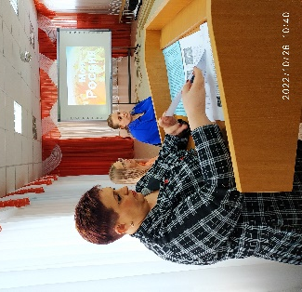
В рамках работы муниципальной стажировочной площадки дошкольного образовательного учреждения «Реализация STEM-образования в дошкольной образовательной организации на современном этапе», в детском саду состоялась интерактивная лекция для педагогических работников МДОУ: «Современные образовательные развивающие технологии нового поколения - stem, робототехника: актуальность, форматы реализации, педагогический потенциал»
Основная цель - повышение профессиональной компетентности слушателей по вопросам stem-образования в современных условиях, приоритетах образовательной политики в данном контексте
На лекции обсуждались следующие вопросы:
- Организация курсовой подготовки ГЦРО: документы, режим работы.
- Основные направления в работе стажировочной площадки. Презентация проекта, программы курсовой подготовки.
- Современные педагогические технологии: понятия, классификация, образовательные стратегии.
- Реализация stem-образования на современном этапе: актуальность, образовательная политика, концепция.
- Педагогический потенциал stem-образования, форматы реализации.
В ходе лекции участникам были представлены:
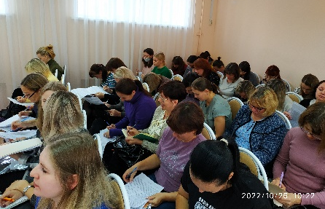
- дополнительная программа профессиональной подготовки (предпосылки создания, учебный план, итоги реализации),
- основные стратегические направления государственной политики в части stem-образования, робототехники на современном этапе: актуальность вопроса, проблематика, структура, перечень нормативно-правовых документов,
- классификация современных педагогических технологий, основные понятия, классификация, образовательные стратегии,
- основные принципы и подходы к stem-образованию, педагогическая целесообразность реализации, концепция,
- форматы (модели) реализации stem-образования в практической деятельности ДОУ.

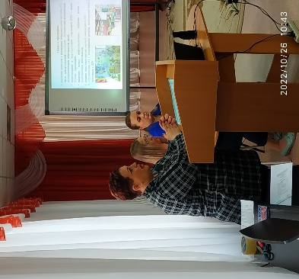
В ходе дискуссии педагоги обсуждали актуальные вопросы современной образовательной политики в части stem-подхода, обозначали проблемы, перспективы работы ДОУ в данном направлении. На занятии присутствовало 51 человек человек, было сформировано две группы курсовой подготовки по 22 человека. В конце мероприятия была проведена рефлексия. Анкетирование педагогов по организации и содержанию лекции показало, что для 100% слушателей тема курсовой подготовки актуальна. Все участники МСП получили информационно-методические кейсы по теме первого занятия.

В анкетировании принимал участие 51 слушатель
1.Насколько для Вас была актуальна тема
Актуальна – 100%
Трудно сказать
Не актуальна
2.Узнали ли Вы что – нибудь новое для себя
Частично – 3 чел- 5%
Да – 48чел-45%
Нет
3. Сможете ли вы применить полученные знания на практике
Да – 26 чел -51%
По возможности –25чел -49%
Нет – 0

4.Насколько последовательно и логично был изложен материал
1-7б – 0
8б – 3чел-6%
9б - 7чел-14%
10б – 41чел- 80%

5. Насколько Вы удовлетворены организацией мероприятия
1-7б - 0
8б – 1чел – 2%
9б – 5чел-10%
10б- 45чел-88%
6. Какие темы, вопросы в рамках МСП будут актуальны для Вас | - Все ново, интересно. Большое спасибо!  - Актуальны все вопросы которые предложены!  - Затрудняюсь ответить. Рада буду узнать новое.  - Все вопросы про STEM  - Создание РППС в группах  - Как написать программу доп.образования  - Применение STEM подхода в работе с детьми ОВЗ(ЗРР и ЗПР)  -Область применения технологии.
7. Ваши пожелания. | - Практика с детьми.  - Использовать активные формы обучения  - Успехов в реализации курсовой подготовки  - Больше практических занятий

Информационно-аналитическая информация
Занятие № 2
муниципальной стажировочной плащадки
Семинар-практикум
«Современная развивающая предметно-пространственная среда ДОУ: территория для развития инженерного, креативного, технического мышления, навыков конструирования, моделирования программирования и других компетенций детей поколения Z. Проектирование РППС, форматы моделей среды»
24.11.2022, МДОУ «Детский сад № 93»
Основная цель - повышение профессиональной компетентности слушателей по вопросам конструирования, современной развивающей предметно-пространственной среды ДОУ в аспекте stem-подхода к педагогической деятельности.
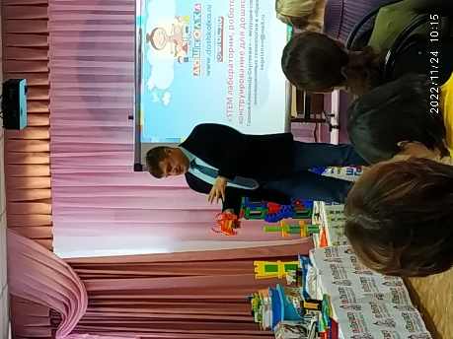
Семинар-практикум был организован совместно с ООО «Школьный проект» города Ярославля, а также А.С.Галановым – ведущим специалистом Центра инновационных технологий г. Москвы.
На семинаре обсуждались следующие вопросы:
- Современная развивающая предметно-пространственная среда ДОУ: территория для развития инженерного, креативного, технического мышления, навыков конструирования, моделирования программирования и других компетенций детей поколения Z»,
- Конструирование современной развивающей предметно-пространственной среды ДОУ: понятие, модели среды, паспорт среды. Реализация stem-подхода в трансформации РППС.
Также участиники семинара познакомись с опытом работы педагогов детского сада № 93 по вопросам трансформации развивающей предметно-протсранственной среды для внедрения stem-образования в практическую деятельность с детьми. Воспитатель Солнышкова Е.А. представила мастер-класс: «Создание мини-кванториума в ДОУ как средства реализации stem-образования детей дошкольного возраста», показала структуру, назначение мини-кванториума, педагогические эффекты, форматы организации образовательной деятельности, воспитатель Куликова Я.Ю. представила мастер-класс: «Интерактивный дисплей Teach Touch как современный УМК для реализации stem-образования в ДОУ». Яна Юрьевна рассказала о возможностях использования интерактивного дисплея в работе с детьми, показала форматы игр, игровых упражнений, также представила слушателям мини-лабораторию своей группы. В ходе мастер-классов участники активно рассуждали и на практике знакомились с форматами проектирования современной креативной развивающей предметно-пространственной среды в ДОУ в аспекте stem-образования. В рамках семинара участникам были представлены различные аспекты моделирования современной среды ДОУ.
Компанией «Школьный проект» были представлены разнообразные методические материалы, дидиактические пособия, которые можно было приобрести, а также выставка современного stem-оборудования, робототехнических модулей.

Для участников семинара сформированы и представлены методические кейсы:
- основные подходы к конструированию современной РППС ДОУ (понятие, модели, паспорт),
- стратегические направления конструирования РППС в контексте stem-образования,
- форматы моделей среды в аспекте stem подхода,
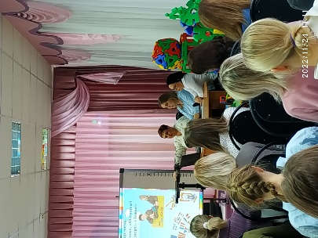
- опыт работы ДОУ в создании современной РППС для развития актуальных базовых компетенций детей дошкольного возраста.
На семинаре присутствовало 43 человека. В конце мероприятия была проведена рефлексия. Анкетирование педагогов по организации и содержанию семинара показало, что для 100% слушателей тема актуальна, 84% - получили новую информацию, 30% уже могут применять полученные знания на практике, 89% педагогов отметили четкую структуру и содержание представляемого материала, 98% удовлетворены организацией семинара. Все участники получили информационно-методические кейсы по теме семинара.
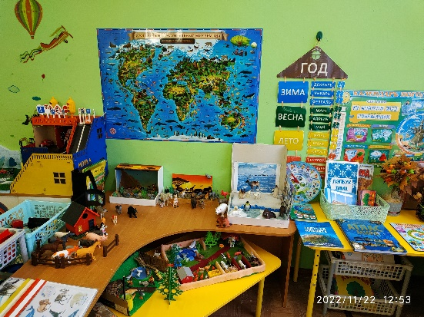

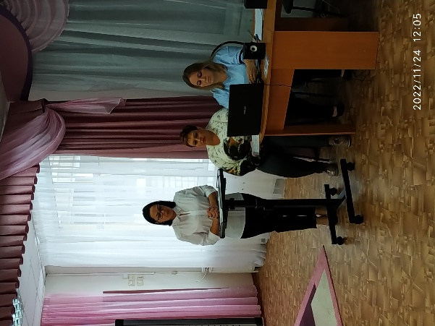

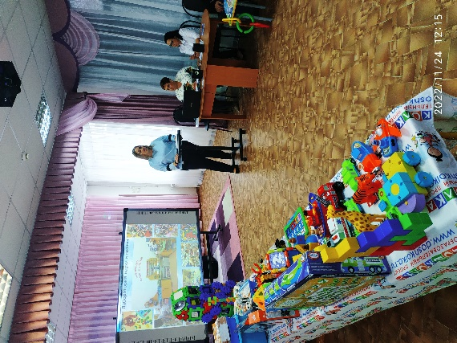
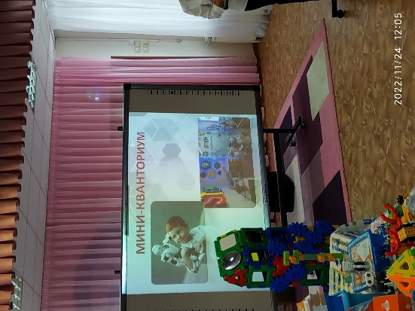
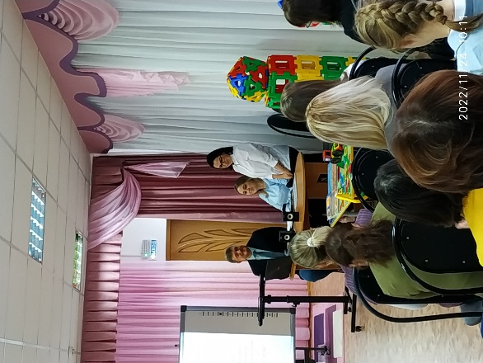
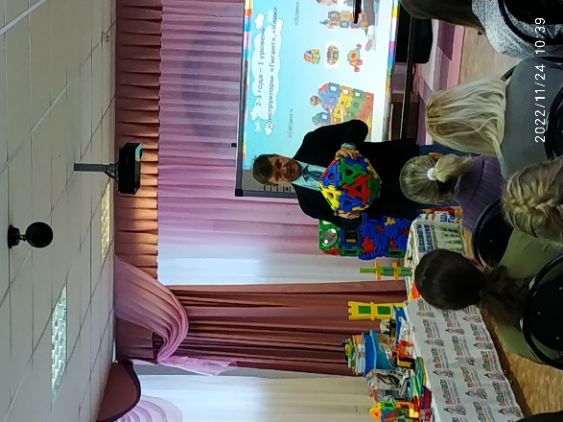

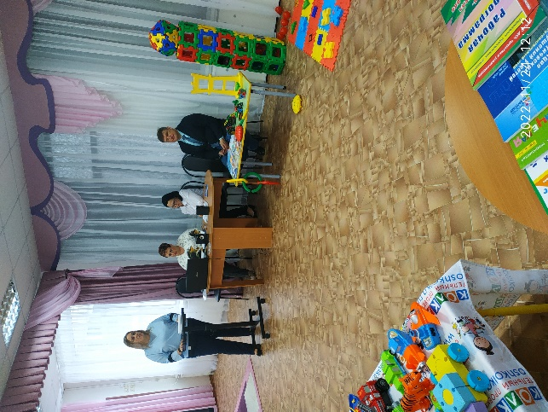
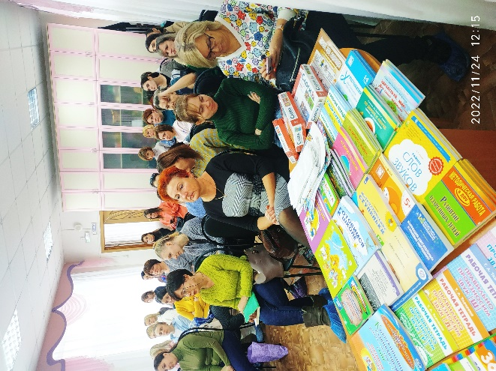

«Современная развивающая предметно – пространственная среда ДОУ: территория для развития инженерного, креативного, технического мышления, навыков конструирования, моделирования программирования и других компетенций современных детей.
Проектирование РППС, форматы моделей среды»
В анкетировании принимал участие 43 слушатель
1.Насколько для Вас была актуальна тема
Актуальна – 43 чел -100%
Трудно сказать
Не актуальна
2.Узнали ли Вы что – нибудь новое для себя
Частично –
Да – 43чел -100%
Нет
3. Сможете ли вы применить полученные знания на практике
Да – 37 чел -86 %
По возможности –6чел -14%
Нет – 0

4.Насколько последовательно и логично был изложен материал
1-7б – 0
8б – 0
9б - 7чел-16%
10б – 36чел- 84%

5. Насколько Вы удовлетворены организацией мероприятия
1-7б - 0
8б –
9б –
10б- 43чел-100%
6. Какие темы, вопросы в рамках МСП будут актуальны для Вас | - Робототехника  -Поработать с разными видами конструкторов  - Создание игр на интерактивной доске.
7. Ваши пожелания. | - Практика с детьми.  - Дальнейших успехов  - Все отлично, так держать  - Творческих успехов  -Большое спасибо, здоровья и процветания  - Всего хорошего  - Начинать курсы с 9.30, выдерживать регламент

Информационно-аналитическая информация
Занятие № 3
муниципальной стажировочной площадки
Семинар-практикум
«Поколение Z,А: актуальные базовые компетенции детей XXI». «Реализация STEM-технологий и робототехники в дошкольном образовании – новые приоритеты и возможности в образовательной деятельности с воспитанниками»
08.12.2022, 10.00, МДОУ № 93
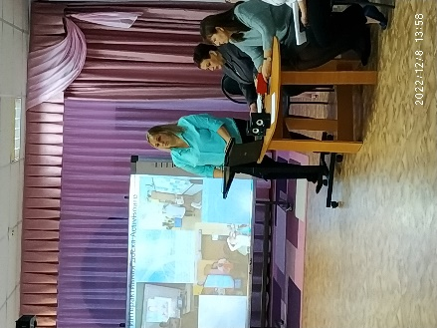
Основная цель - формирование профессиональной компетенции слушателей по вопросам изучения психического, интеллектуального, физиологического развития современных детей, приоритетов образовательной и воспитательной политики ДОУ в аспекте stem-образования.
Надежина М.А., кпн, доцент кафедры дошкольного образования ГАУ ДПО ЯО ИРО представила актуальные базовые компетенции детей XXI. На семинаре были обозначены и показаны:
- основные направления stem-подхода в образовательной деятельности,
- форматы организации образовательной деятельности, новинки stem-оборудования.
- опыт работы ДОУ в создании современной РППС для развития актуальных базовых компетенций детей дошкольного возраста,
- портрет современного ребенка, актуальные базовые компетенции,
- модель образовательной деятельности (проект «Новый год)
- современные конструкторы, игровое оборудование компании «STEM», «Школьный проект» г. Ярославль

В ходе совместного проектирования участники активно рассуждали и на практике знакомились с форматами организации образовательной деятельности с воспитанниками в аспекте stem-образования. представлены различные аспекты моделирования современной среды ДОУ. Компанией «Школьный проект», «STEM», были представлены разнообразные методические материалы, дидиактические пособия, которые можно было приобрести, а также выставка современного stem-оборудования, робототехнических модулей.

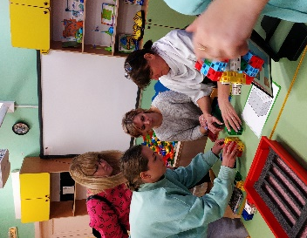
На семинаре присутствовало 25 человек, в анкетрировании приняли участие 25 человек. В конце мероприятия была проведена рефлексия. Слушатели активно участвовали в совместном проектировании, обсуждении, делись положительными впечатлениями, выразили желание продолжения дальнейших встреч в данном формате, заинтересованность в изменении подходом к организации образователной деятельности с детьми, 100% участников отметили новизну и практическую значимость представленного материала.

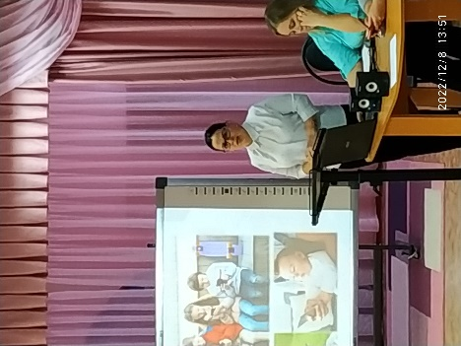
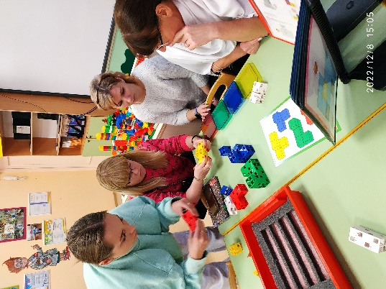

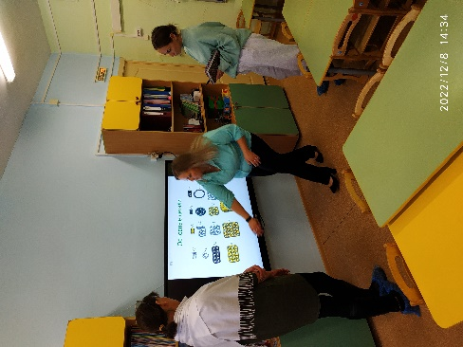
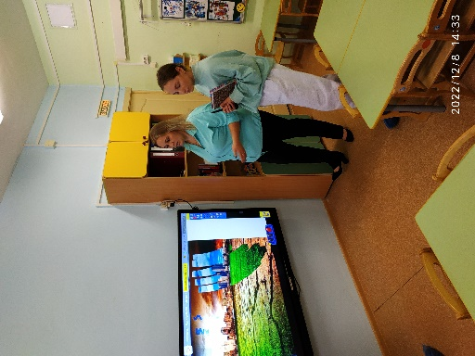

«Современная развивающая предметно – пространственная среда ДОУ: территория для развития инженерного, креативного, технического мышления , навыков конструирования , моделирования программирования и других компетенций современных детей.
Проектирование РППС, форматы моделей среды»
1.Насколько для Вас была актуальна тема
Актуальна – 9 чел - 89%
Трудно сказать - 1 чел - 11%
Не актуальна
2.Узнали ли Вы что – нибудь новое для себя
Частично –
Да – 9чел -100%
Нет
3. Сможете ли вы применить полученные знания на практике
Да – 4 чел -44%
По возможности –5чел -56%
Нет – 0

4.Насколько последовательно и логично был изложен материал
1-7б – 0
8б – 0
9б - 0
10б – 9чел- 100%

5. Насколько Вы удовлетворены организацией мероприятия
1-7б - 0
8б – 0
9б – 0
10б- 9чел-100%
6.Ваши пожелания. | - Спасибо. Все очень понравилось, интересно  - Дальнейшего развития  -Успешной работы  - Спасибо. Так держать

